Realizado por Miguel Núñez Díaz-Montes
Tutelado por Francisco Rosales García
Febrero-Junio del 2017
Cazasteroides
Memoria de Seguimiento
19/04/2017

Índice
Resumen del Trabajo Realizado 1
Explicación de las Modificaciones al Plan de Trabajo 1
Revisión de la lista de objetivos del trabajo 1
Revisión de la lista de tareas 2
Revisión del Diagrama de Gantt 3
Avance de la Memoria Final 5
Indice 5
Introducción 6
Estado del Arte 8
Crowdsourcing 8
Gamificación 10
Componentes de la Gamificación 10
Games With a Purpose 11
Ejemplos de Games With a Purpose 12
Apetopia 12
ARTigo (Nuevo ESP) 13
EteRNA 14
Eyewire 15
Reputation Systems 16
Componentes de los Sistemas de Reputación 17
Ejemplos de Sistemas de Reputación 17
Referencias y Bibliografía 19
Estado del Arte 19

Resumen del Trabajo Realizado
Durante estas primeras semanas el trabajo realizado ha sido el siguiente.
- Introducción de la aplicación. En este apartado se han realizado las dos primeras partes de la memoria, estas son el resumen, tanto en español como en inglés y el primer capitulo introductorio donde se ha ampliado el primer punto del plan de trabajo.
- Estudio del entorno sobre el que están programadas las distintas partes del sistema. Se ha estudiado tanto web como node.js, los lenguajes de programación en los que esta hecho el front-end y el back-end del sistema respectivamente. Para este estudio se ha recurrido a tutoriales y a libros encontrados en internet.
- Estudio del estado del arte de la aplicación. Se ha realizado un exhaustivo analisis de las distintas partes que componían el estado del arte del sistema, lo cual ha servido para entender cual es el estado actual de los juegos gamificados.
- Análisis de la aplicación del sistema. Se ha estudiado cual es el estado actual de la aplicación del sistema para comprender como esta desarrollada.
- Propuesta de mejora de la parte de la aplicación del sistema donde específicamente se ha realizado:
  - Rediseño de la aplicación según los resultados obtenidos del análisis de la aplicación. Buscando lograr una aplicación más visual además de más navegable y organizado.
  - Mejora del sistema de gamificación tras el estudio del Estado del Arte. Se ha ampliado el sistema de gamificación actual buscando ofrecer una experiencia más completa.

Explicación de las Modificaciones al Plan de Trabajo

Revisión de la lista de objetivos del trabajo
Partiendo de la lista de objetivos planteadas en la etapa del plan de trabajo y tras la primera etapa, se han realizado modificaciones en la prioridad de los objetivos a cumplir. Estas prioridades han sido asignadas según la necesidades que desde el equipo de cazasteroides se han requerido. A continuación se muestran los objetivos a implantar:
- Sistema de Karma para los usuarios
- Mejorar el sistema de votaciones basándolo en función del karma
- Función de selección de la imagen a mostrar
- Mejora del sistema de gamificación
- Añadir estadísticas de utilización del sistema.
- Añadir un menú: “Mis detecciones”
- Añadir “Acerca de”.
- Mejorar el perfil del usuario.
- Interfaz mas atractiva y navegable
Mientras tanto, el resto de objetivos han quedado en segundo plano y serán realizados por otras partes del equipo o en el caso de que haya tiempo suficiente.
- Proceso de registro inestable
- Mejorar el back-end del astrónomo:
  - Nuevos estados (rechazado / pendiente) sobre las observaciones.
  - Añadir los nombres de usuarios a las observaciones.
  - Hacer el informe al MPC.
  - Identificar automáticamente los asteroides ya conocidos
- Posibilidad de trabajar offline con una imagen y no consumir datos
- Hay que escribir la documentación del proyecto (arquitectura, …)
- Instalar la aplicación en varios servidores del IAC

Revisión de la lista de tareas
Debido a los cambios en los objetivos, la lista de tareas a realizar también se ha visto alterada. La nueva lista de tareas se encuentra en la Tabla 1.
En esta tabla, se han eliminado las tareas que se encuentran tachadas dado que ya no es necesario realizarlas al ya no ser necesario cumplir los objetivos a los que estaban asociadas. Mientras que las tareas.
Mientras tanto, las tareas en negrita corresponderían a las nuevas tareas que se deben completar para cumplir los nuevos objetivos.

Estado del Arte | CrowdSourcing | Gamificación | Games with a Purpose
Estado del Arte | Reputation Systems
Análisis del Sistema | de la Documentación | de la Aplicación
Diseño del Sistema | de la Interfaz | del Sistema de Gamificación | del Algoritmo del Karma
Diseño del Sistema | del Algoritmo de Validación | del Algoritmo de Selección de Observaciones
Implementación | Estado Votaciones | Sistema de Karma | Estadísticas Globales
Implementación | Retos | Compartir en Redes Sociales | Estabilidad General
Implementación | Mis Detecciones | Acerca De | Diálogos de Carga
Implementación | Peso de las Votaciones | Selección de las Observaciones
Pruebas | Pruebas al Sistema
Documentación | Plan de Trabajo | del Sistema | del Código Original
Documentación | del Estado del Arte | Memoria de Seguimiento | del Análisis de la Aplicación
Documentación | de la Propuesta de Mejora | de las Pruebas | de los Cambios Realizados
Documentación | de la Implementación | Memoria Final
M&M | Reuniones | Planificación Inicial | Presentación
M&M | Planificación Intermedia | Despliegue | Estudio del Entorno
Tabla 1: Lista de Tareas

Revisión del Diagrama de Gantt
El nuevo diagrama de Gantt a partir de los nuevos objetivos y tareas se encuentra en la Imagen 1.
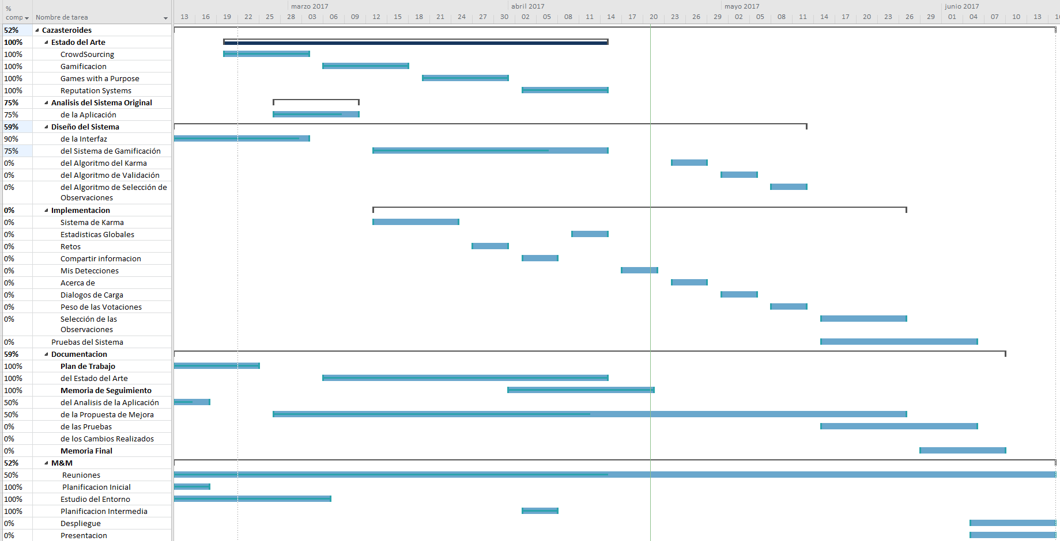
Imagen 1: Diagrama de Gantt Planificación Intermedia
Realizada con MS Project 2016

Avance de la Memoria Final

Indice
1. Introducción
2. Estado del Arte
3. Análisis y Propuesta de Mejora
4. Cambios Realizados
5. Post Mortem
6. Anexos
7. Referencias y Bibliografía

Introducción
Cazasteroides se trata de un proyecto de ciencia ciudadana desarrollado en conjunto entre la Universidad Politécnica de Madrid y el Instituto Astrofísico de Canarias.
El objetivo de este proyecto es realizar un experimento con el que acercar la astronomía a la ciudadanía. Esto se va a conseguir convirtiendo a los usuarios de la aplicación en cazadores de asteroides. Para ello los usuarios deberan localizar asteroides cercanos a la Tierra utilizando imágenes obtenidas por la red de telescopios GLORIA. Todas las observaciones probables serán enviadas al Minor Planet Center de la Unión Internacional de Astronomía (IAU, International Astronomy Union).
Para lograr una mayor aceptación por los usuarios se ha decidido utilizar tecnicas de gamificación para acercar el concepto de Games With A Purpose. Gamificar consiste en acercar el concepto de juego a una idea. En este caso sería atribuir puntos a hallazgos y votaciones y así aumentar el karma, proponer retos, recompensar a los mejores jugadores...
Actualmente, el sistema se encuentra en fase BETA. Este sistema se trata de una arquitectura REST. El esquema del sistema actual es el siguiente:
- Cliente: programado en HTML5, CSS y JavaScript, concretamente utilizando el framework AngularJS. Partiendo de este código, utilizando la herramienta Apache Cordova se construyen aplicaciones nativas para Android e iOS. Ahora mismo solo hay dos versiones accesibles, estas son:
  - Aplicación Android: la cual puede ser descargada desde la Play Store
  - Aplicación Web Responsive: a la cual se puede acceder desde la pagina web de cazasteroides.
- Servidor: tendríamos un servidor programado en Node.js.
- Base de datos: concretamente MongoDB, tipo de base de datos que se caracteriza por tener un esquema dinámico de datos, aunque utilizaremos Mongoose, un plug-in de Node.js, que a parte de realizar las consultas, permite modelar los datos.
- Procesador de imágenes: es el encargado de realizar todo el procesamiento de las imágenes de los telescopios, como es el recorte de la imagen original, la escala, y la compresión. Además, genera la animación de la observación.
El código del proyecto se encuentra alojado en BitBucket, una implementación de Git en la nube. Con esto conseguimos un control de versiones que tiene interesantes funcionalidades para el trabajo en grupo, como pueden ser:
- Control de versiones: permite tener controlados todos los cambios, si fuese necesario se podría ver un estado del proyecto pasado, o volver a el.
- Issues: permite crear incidencias con errores encontrados o funcionalidades que sean necesarias añadir.
- Branches: permite trabajar en paralelo sobre dos funcionalidades distintas sin que un desarrollo afecte a otro.
Toda la documentación va a estar alojada en una carpeta compartida en la nube que permitirá a los supervisores del proyecto llevar un control regular del trabajo, además de que permite realizar comentarios y ofrece un sencillo control de versiones.
La metodología planteada para la realizacion de este proyecto es un desarrollo ágil. Como ahora mismo no se sigue una metodología de este tipo se va a llevar a cabo una transición. Destacando las siguientes métodos a seguir:
- Reuniones semanales en las que analizar el avance realizado.
- Ramas: se trabajará en distintas ramas lo que permitirá trabajar en distintos elementos sin que unos alteren al resto.
- Sprints: Se marcarán objetivos a corto plazo de los requisitos más importantes intentando solo trabajar en una funcionalidad a la vez. Esto lo realizaremos mediante Features (bifurcaciones de la rama principal). Cuando se termine una funcionalidad esta se unirá a la rama de desarrollo y se cerrará (si fuera necesario).

Estado del Arte
El termino Estado del Arte¹ proviene del anglosajón State of Art (a partir de ahora SoA). SoA se podría traducir de forma no literal al español como Tecnología Punta. En este SoA se van a estudiar las distintas metodologías, así como distintos ejemplos, sobre las que se van a sustentar las posteriores mejoras a implementar.
En concreto se van a estudiar 4 metodologías distintas, estas son, Crowdsourcing, Gamificación, Games with a Purpose y Sistemas de Reputación.
Games with a Purpose, como más adelante se va a ver en profundidad, se podría resumir como la unión de las dos primeras metodologías. Con esto lo que conseguiremos será ofrecer una mejor experiencia de uso, logrando así aumentar el rendimiento del sistema.
Mientras tanto, con un Sistema de Reputación, se va a conseguir implantar un sistema de karma, que permitirá, de forma resumida, dar mayor valor a las interacciones de los usuarios más expertos.

Crowdsourcing
El Crowdsourcing² es una técnica que se basa en la colaboración abierta y distribuida. Actualmente, muchas organizaciones usan el Crowdsourcing para externalizar distintas tareas.
El Crowdsourcing puede resultar muy útil cuando se aplica a campos donde los ordenadores tengan problemas para trabajar y las personas seamos capaces de realizarla sin ningún problema.
También es indispensable para la educación de las Inteligencias Artificiales basadas en Machine Learning. En este campo aún es necesario el trabajo de usuarios cuya labor es catalogar distintos Datasets para así poder utilizar este conocimiento para clasificar muestras posteriores.
Un ejemplo a destacar de esto último se trata de reCaptcha³. Los captcha son sistemas que utilizan las páginas web para evitar el tráfico de bots siguiendo el lema "Fácil para humanos, complicado para ordenadores". Un ejemplo de reCaptcha se puede apreciar en la Figura 1. Originalmente, la finalidad de estos sistemas era simplemente la anteriormente mencionado. En la actualidad, este sistema se utiliza además para el perfeccionamiento de sistemas ROC/OCR (Reconocimiento Óptico de Caracteres/Optic Character Recognition).

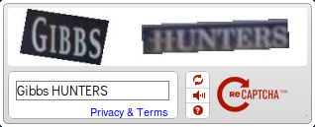
Figura 1: Ejemplo de reCaptcha
Imagen obtenida de http://www.eternagame.org/

El Crowdsourcing, según Geiger & Schader en Crowdsourcing Information Systems [1][2], se puede dividir en 4 categorías:
- Crowdsolving: Buscan una respuesta heterogénea global entre una gran cantidad de respuestas de un gran colectivo. Se suelen utilizar para encontrar respuestas a problemas complicados.
- Crowdcreation: Usuarios trabajan en común para ofrecer información. Como puede ser Wikipedia o YouTube
- Crowdrating: Sistema basado en votos, la solución aparece por la homogeneidad de los votos. Fue utilizado por la NASA en su aplicación Clickworkers, utilizada para detectar cráteres en asteroides
- Crowdprocessing: modelo que se caracterizado por la realización de trabajos por distintas personas, que dos personas realicen el mismo trabajo y obtengan el mismo resultado añade veracidad a la prueba. La unión de todos los resultados es la solución final. Un ejemplo de esto lo podemos encontrar en Galaxy Zoo.
El Crowdsourcing depende de que la gente que esté dispuesta a realizar tareas gratis (o por una pequeña compensación económica). Ya que prácticamente todos los métodos de Crowdsourcing se basan completamente en la información suministrada por los CrowdSourcees, mantenerlos motivados es la tarea más importante para conseguir un buen sistema.
El hecho de la auto superación, aprender cosas nuevas o simplemente el hecho de entretenerse suelen predominar a las originadas por el dinero o motivos sociales externos. El objetivo principal es diseñar un sistema que genere sensaciones positivas sobre el Crowdsourcing consiguiendo que quede perfectamente cohesionado.
En la actualidad uno de los campos más estudiados para conseguir estos efectos ha sido el de la gamificación, es por ello que una de las mayores áreas donde se aplica esta sea el Crowdsourcing. Se ha detectado según una gran cantidad de estudios realizados sobre sistemas de Crowdsourcing, una relación directa entre la presencia de sistemas de gamificación y la implicación de los usuarios.
Por esta razón, cuanto mejor aplicada este la gamificación, mayor va a ser la implicación de la gente, ya que muchas veces una compensación económica no es suficiente. Aun así, es importante destacar que no todas las formas de gamificación se pueden aplicar en todos los métodos de Crowdsourcing

Gamificación
El termino gamificación⁴ proviene del inglés, gamification, el cual, a su vez, proviene nuevamente del termino anglosajón, games. Esto se debe a que, con esta técnica, lo que se pretende, es llevar las técnicas de los juegos a otros ambientes. Al hacerlo, lo que conseguimos es aumentar la fidelización y la atracción del sistema, consiguiendo así aumentar el volumen de usuarios activos.
Esta palabra es relativamente nueva, apareció alrededor del 2008 en el ámbito empresarial. Y ha visto como aumentaba rápidamente su popularidad en los últimos años. Además, no se prevé que no sea una tendencia temporal, estudios como el realizado por el IEEE en Everyone's a Gamer⁵ avisan de que para el 2020 el 85% de las tareas diarias estén gamificadas.
Para entender porque la gamificación ha tenido tanta importancia en los últimos años hay que comprender el contexto del término del que proviene, los juegos, más concretamente los videojuegos.
Según The Entertainment Software Association en su informe sobre 2016 [3] podemos sacar 3 datos muy interesantes sobre los juegos en Estados Unidos:
- Indican que en el 65% de los hogares hay al menos un dispositivo que puede ser utilizado para jugar.
- Que hay unos 155 millones de jugadores habituales, es decir, que juegan más de 3 horas por semana.
- Que se gastaron un total de 23.5 billones de dólares en juegos en 2015.
Estas cifras aumentan año tras año y se espera que siga así.
Una combinación de las dos técnicas vistas hasta este momento, Crowdsourcing y Gamificación, es la técnica de Games With a Purpose que veremos en el siguiente apartado.

Componentes de la Gamificación
Para la definición de los componentes de la gamificación se ha decidido seguir un modelo derivado del desarrollado por la empresa gamemarketing⁶, el cual divide en 9 componentes el sistema. En el modelo de cazasteroides vamos a dividirlo en 6 componentes, pues son los que este trabajo requiere.
Los cambios frente a este modelo, consistirían en la unión de las mecánicas y los componentes; la unión de comportamientos y dinámicas; y por último se han eliminado costes y beneficios pues no se va a tener en cuenta en este trabajo.
Estos componentes serían los siguientes.
- Plataformas: Son los distintos sistemas sobre los que se va a desarrollar la aplicación y sobre los que se va a tener acceso.
- Mecánicas: son los componentes que forman el juego. Pueden ser tanto jugables como no.
- Dinámicas: definen como los jugadores interactúan con las mecánicas del juego.
- Estéticas: muestran cómo se tiene que sentir un usuario al realizar determinadas acciones.
- Comportamientos: patrones que se espera que los usuarios tengan al utilizar el sistema.
- Jugadores: Tipos de usuarios que va a haber en el sistema y sobre los que hay que desarrollar los comportamientos. Según Richard Bartle en su libro Designing Virtual Worlds, en un juego, se suelen determinar 4 patrones distintos de usuarios, estos son:
  - El ambicioso: busca ganar por encima de todo. Dando importancia a los rankings se mantienen a este tipo de usuarios, sobre todo si en ellos aparecen sus amigos o compañeros.
  - El triunfador: tipo de jugador cuya principal motivación es la de descubrir la mayor cantidad de contenido, obtener todos los logros y reconocimientos. Muy ligado al anterior tipo e jugador.
  - El sociable: su interés es social por encima de estratégico. Intenta compartir todos sus logros con el fin de aumentar su red de contactos. Le mantiene el poder relacionarse con los distintos jugadores.
  - El explorador: jugador cuya motivación es la auto superación, superar los desafíos más complejos o ser el primero en encontrar la solución.

Games With a Purpose
Games with a Purpose¹¹ (a partir de ahora GWAP) o Human-Based Computation Games es una técnica de Crowdsourcing gamificada. Fue propuesta en 2004 por Luis von Ahn con el juego llamado ESP. Este empresario guatemalteco es uno de los pioneros del Crowdsourcing, además del creador de reCAPTCHA, anteriormente mencionada, y Duolingo, una de las mayores plataformas para el estudio de idiomas.
El fin de esta técnica es que las personas realicen el trabajo que los ordenadores no pueden realizar por si solos. Estas tareas son triviales para los humanos, pero complicadas para los ordenadores, por ejemplo, se pueden tratar de reconocimiento de formas o para la realización de estudios donde la interacción humana es requisito. Al utilizar esta técnica, las personas realizamos tareas simples las cuales, al unirlas forman algo mucho más grande. Pero el problema que tiene esta mentalidad es que los humanos necesitamos algún tipo de incentivo para realizar las tareas, aquí es donde entran en escena los juegos. La motivación principal de los GWAP es la de entretener por encima del interés de realizar tareas. Esto ayuda a que estos juegos puedan ser acogidos por una gran cantidad de personas.
Los campos sobre los que se pueden aplicar estas técnicas son innumerables ya que es una técnica flexible que permite adaptarse a cualesquiera que sean las necesidades. En el siguiente punto veremos ejemplos de juegos donde se han utilizados estas técnicas.

Ejemplos de Games With a Purpose

Apetopia
Apetopia¹⁴ es un juego desarrollado por la empresa Visual Computing. Este juego se trata del típico endless runner en el cual tendrás que ir avanzando recogiendo monedas, las cuales aumentan los puntos al igual que la distancia recorrida. Mientras tanto se deben ir esquivando los objetos que aparecen los cuales disminuyen la vida, mostrado en la Figura 2. Al finalizar el juego puedes introducir un nombre para que aparezca en el ranking global además de tu posición en este, Figura 3. Además, se puede ver el estado del ranking global, Figura 4.
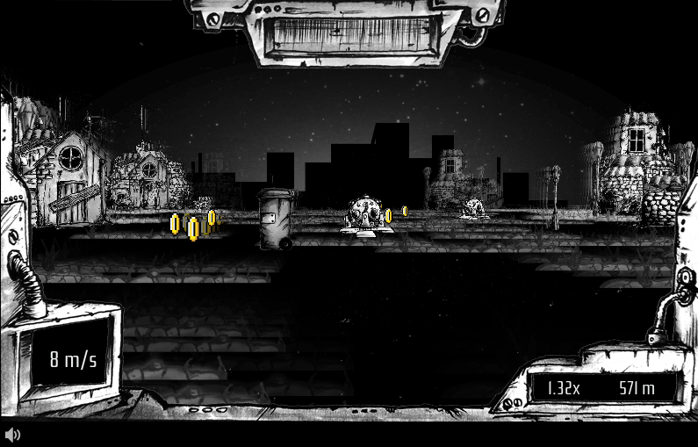
Figura 2: Apitopia: Pantalla del juego
Imagen obtenida de http://apetopia.visual-computing.com
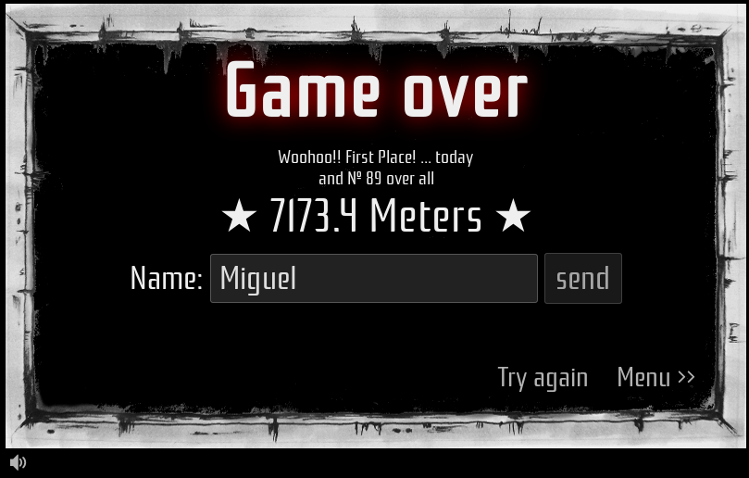

Figura 3: Apitopia: Posición y puntuación total
Imagen obtenida de http://apetopia.visual-computing.com
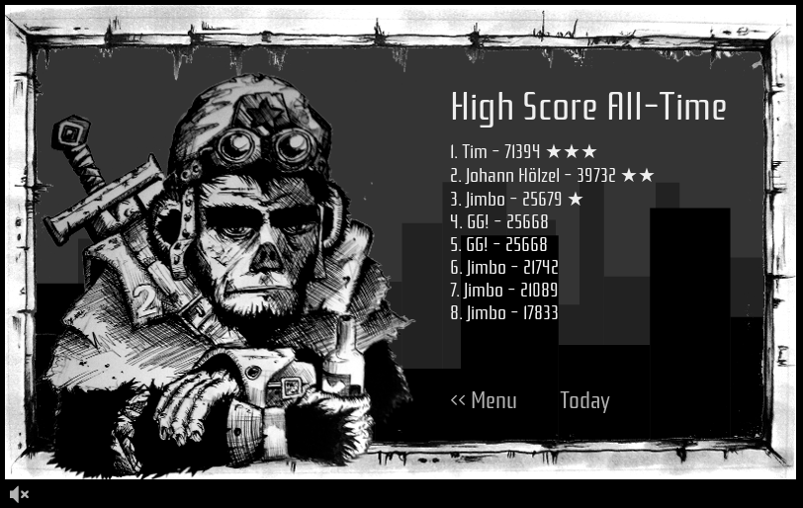

Figura 4: Apitopia: Ranking
Imagen obtenida de http://apetopia.visual-computing.com
La tarea escondida dentro de este juego es la de educar al ordenador sobre como las personas percibimos la diferencia entre los colores. Esto está implementado en forma de portales. Cada cierta distancia aparece un muro de piedra y dos portales con distintos colores, el usuario tiene que pasar a través del que crea que más se parece al cielo. Esto se puede apreciar en la Figura 5.
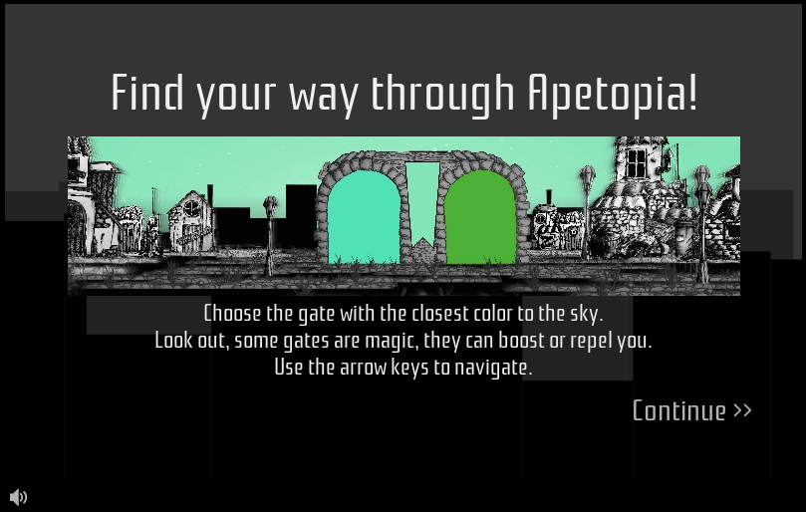

Figura 5: Apitopia: Puertas
Imagen obtenida de http://apetopia.visual-computing.com

ARTigo (Nuevo ESP)
Siguiendo la estela del ESP, el primero GWAP, ARTigo¹⁵ es un juego de etiquetado de imágenes, se presenta una imagen en pantalla durante 60 segundos, al finalizar este tiempo se presenta una nueva. Durante este minuto, hay que añadir etiquetas, si el sistema la detecta como probable te otorga puntos, esto se puede ver en la Figura 6. Cuando finaliza la secuencia de imágenes aparecen los resultados finales y te dan una puntuación final y una posición en el ranking, Figura 7.
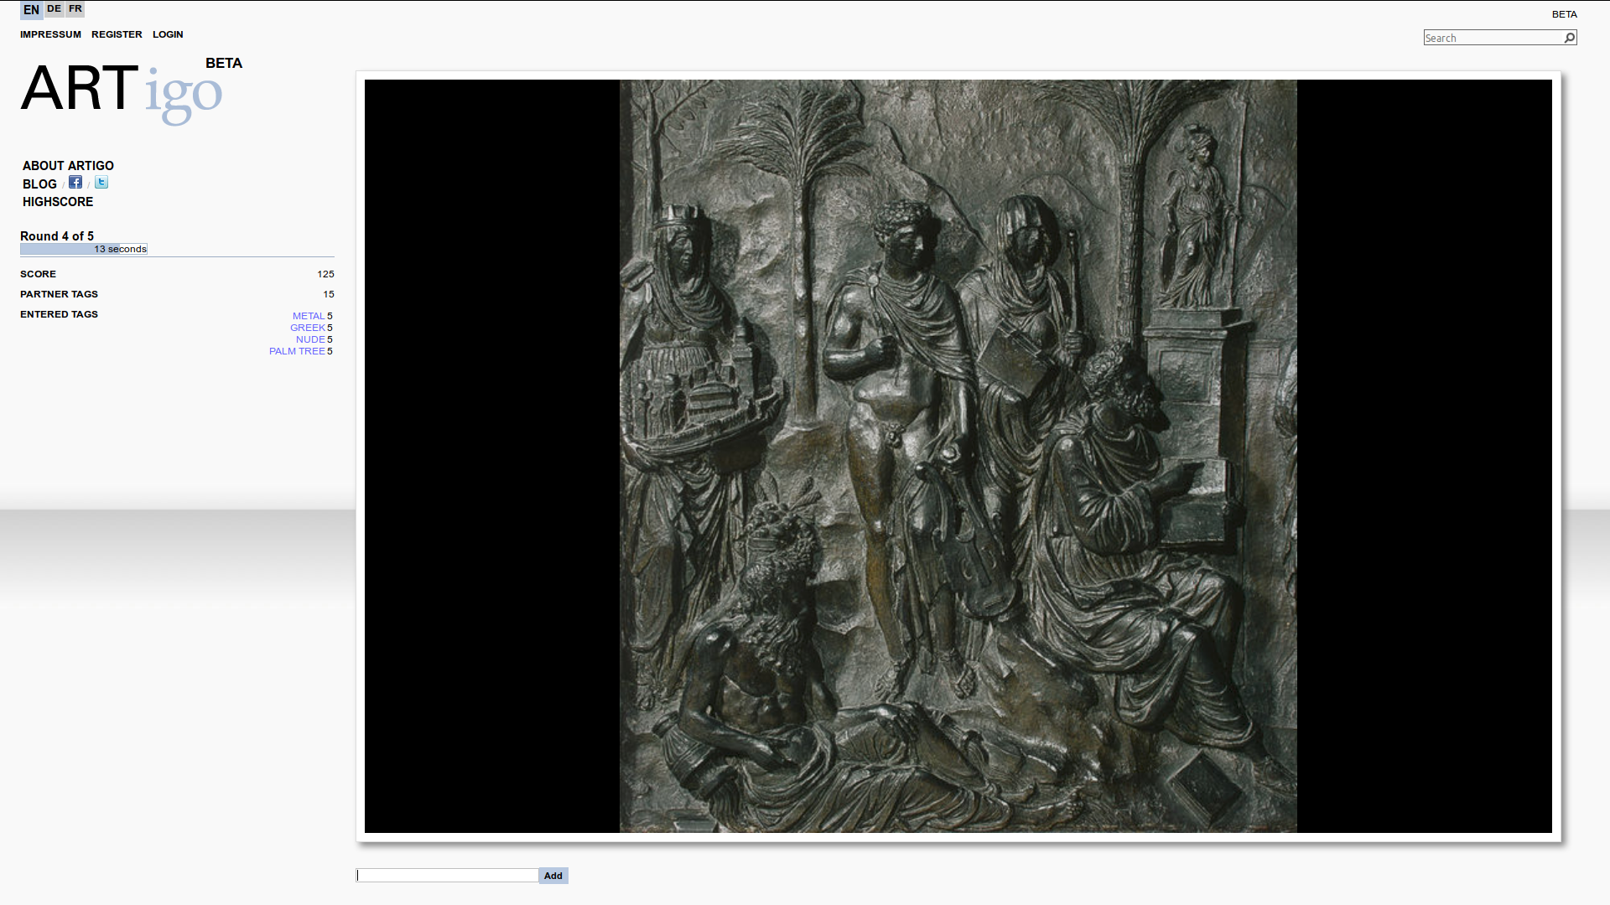

Figura 6: ARTigo: Pantalla del Juego
Imagen obtenida de http://www.artigo.org/



Figura 7: ARTigo: Pantalla de Rankings
Imagen obtenida de http://www.artigo.org/

EteRNA
EteRNA¹⁶ es un juego gamificado cuyo fin es el de ayudar a los ordenadores a mejorar las predicciones sobre como las cadenas de ARN (Ácido Ribonucleico) se doblan. Algunas de las soluciones planteadas son probadas en la realidad y comparadas con los resultados obtenidos.
No se necesita ningún tipo de conocimientos previos para utilizar este sistema ya que tiene un tutorial en los primeros niveles, tras esto, se podrán empezar a realizar experimentos reales, como podemos apreciar en la Figura 8.
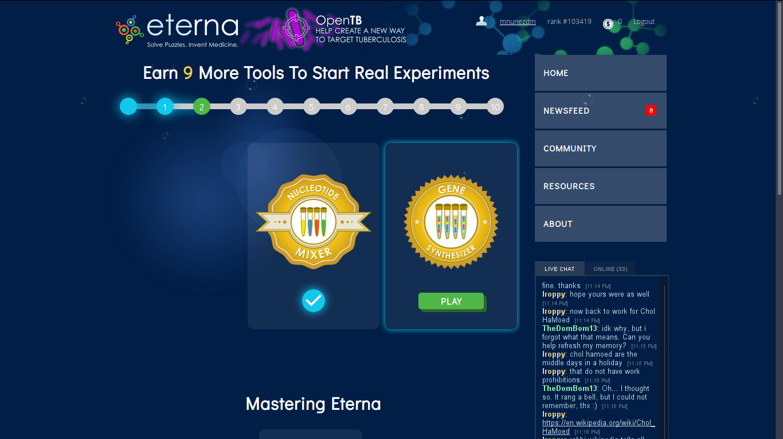

Figura 8: EteRNA: Pantalla Principal
Imagen obtenida de http://www.eternagame.org/
Cuando completamos un nivel aparece un ranking según la puntuación obtenida, además de una pequeña tenemos un sistema de puntuación con rankings en cada nivel, cuando completamos un nivel tenemos un recordatorio sobre cómo se unen los distintos componentes del RNA, como se puede ver en la Figura 9.
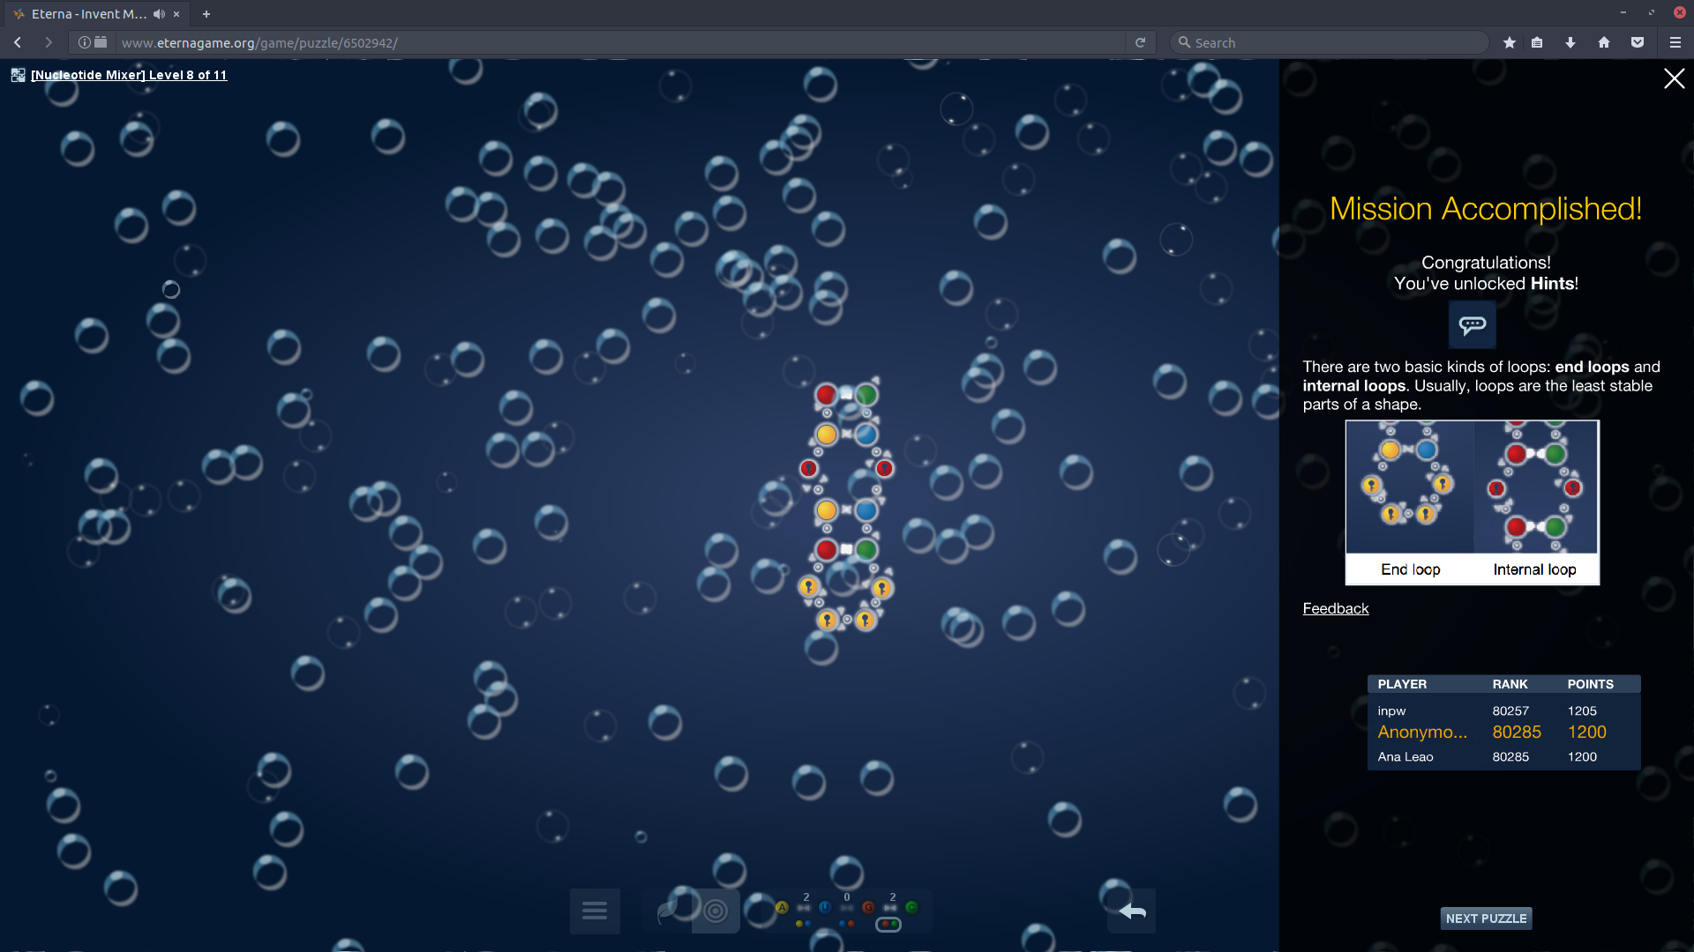

Figura 9: EterRNA: Pantalla nivel completado
Imagen obtenida de http://www.eternagame.org/

Eyewire
Eyewire¹⁷ es una aplicación para el mapeado de neuronas. Estas imágenes se obtienen de la retina de un ratón. Para la realización de estos reconocimientos se dividen las imágenes en zonas de unos 4,5 micrones donde ya está descubierta parte de la neurona y se tienen que descubrir el resto del sector. No se necesita ningún tipo de trasfondo científico.

La primera vez que se abre la aplicación, y tras registrarte, el uso de la aplicación resulta muy sencillo al ser correctamente guiado. Tras unas primeras pantallas de tutorial donde las ayudas van excrementándose hasta finalizar el tutorial y empezar a mapear nuevas zonas.
Esta aplicación posee el sistema de gamificación más completo de los que se han estudiado para este trabajo. Algunas de las dinámicas implementadas en este sistema son las siguientes:
- Sistema de puntuación: el cual depende de velocidad, habilidad y precisión de la observación.
- Sistema de Ranking: el cual podríamos dividir por bloque de fechas (hoy, esta semana, este mes), y por el grupo de gente que aparece (global, solo amigos).
- Insignias: obtenidas al completar desafíos o ir completando sectores.
- Niveles: posee un sistema de niveles en función del trabajo desarrollado, estos otorgan mayores privilegios en el sistema.
- Retos: que permiten desafiar a tus amigos.
En la Figura 10 podemos apreciar la pantalla de finalización de un mapeado con las distintas dinámicas.
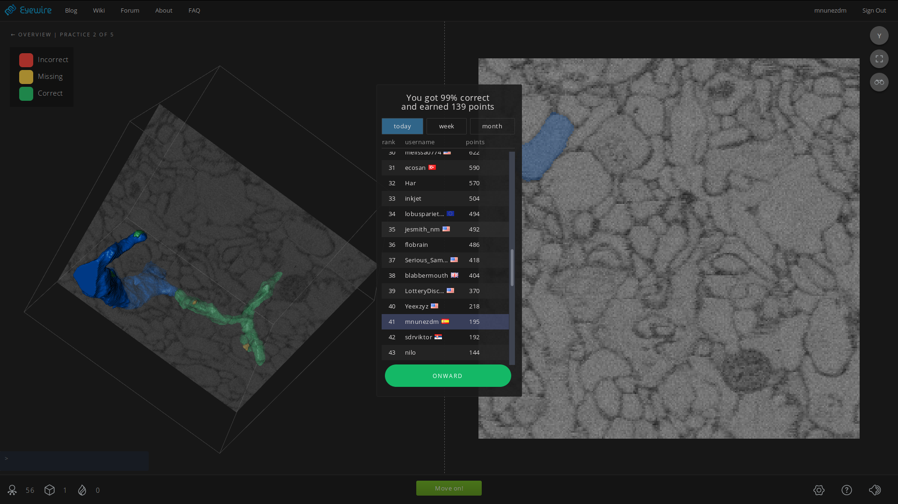

Figura 10: Eyewire: Pantalla nivel completado
Imagen obtenida de http://eyewire.org/

Reputation Systems
Los Reputation Systems¹⁸ o Sistemas de Reputación son programas que permiten valorar a los usuarios según las acciones que han realizado con el fin de otorgarles credibilidad a ellos mismos y por lo tanto a las acciones que realizan.
Los Sistemas de Reputación actualmente son usados de la misma manera que los sistemas de gamificación, además de para otras razones que veremos más adelante, y es muy común verlos juntos. De la misma manera que en los sistemas gamificados se premia la cantidad de las aportaciones, en los sistemas de reputación prima la calidad de estas. Esto quiere decir que en un sistema de reputación realizar una aportación errónea penalizaría al usuario mientras que en un sistema gamificado simplemente no aportaría nada.
El objetivo de estos sistemas es asegurar un sistema confiable esto se consigue asegurando que los componentes lo sean, por lo tanto, con un sistema donde se premie estas acciones; y además tengan más valor las acciones realizadas por personas confiables se permitirá llegar a este sistema buscado.

Componentes de los Sistemas de Reputación
La reputación en estos sistemas se puede obtener de distintas formas, como, por ejemplo, según indica la página feverbee¹⁹, se pueden dividir en 7 distintas maneras. Todos estos componentes se pueden implementar en el mismo sistema, siempre y cuando estén correctamente utilizados. Los componentes son los siguientes:
- Por Niveles de Acceso: dar distintos niveles (de cosas que pueden hacer) a distintos usuarios del sistema con el fin de eliminar tareas automáticas del sistema. Esta herramienta suele ser utilizada en comunidades, a modo de dar privilegios de moderador a usuarios permitiéndoles eliminar contenido, bloquear usuarios etcétera.
- Por Antigüedad: premiar a los usuarios más antiguos del sistema, esto ayuda a mantener a los usuarios más antiguos.
- Por Cantidad de Contribuciones: premiar a cada contribución, esto ayuda a que los usuarios sean más activos, aunque esta herramienta, con el fin de evitar que se haga mal uso de ella, debe ser implementada junto a otras.
- Por Calidad de Contribuciones: herramienta principal de los sistemas de reputación donde se premia a los usuarios por buenas contribuciones y se penaliza por malas.
- Por Frecuencia: realizar contribuciones de forma regular aumenta la reputación.
- Por Distinciones Especiales: otorgar insignias positivas o negativas por acciones realizadas, estas acciones no deberían ser las relacionadas con las actividades principales del sistema, pues de eso ya se encarga la herramienta de Calidad de las Contribuciones vista anteriormente. En esta, una mala acción supondría una insignia que reste reputación, como por ejemplo una disputa fuera de tono con otro usuario o violar las reglas del sistema; mientras que una buena otorgaría un distintivo que aporte reputación, como podría ser una donación.
- Por Ranking: los resultados en los rankings añaden respeto.

Ejemplos de Sistemas de Reputación
- Portales de ventas: es uno de los campos donde en más porcentaje se usan sistemas de reputación. Resulta difícil encontrar un portal de eCommerce donde no se valore los artículos, vendedores o compradores. El fin de aplicar estas técnicas varía según donde se realice, por ejemplo:

- En vendedores: en portales como Aliexpress o eBay resulta imprescindible tener una alta reputación, pues va muy ligada a las ventas que se obtienen, algo que refleja claramente esta postura es el comportamiento de los vendedores ante cualquier problema, donde proceden al reenvío o devolver el dinero con tal de no obtener una mala valoración, y en el caso de no obtener las 5 estrellas, te escriben por privado preguntándote si has tenido algún problema.
- En productos: destacar las valoraciones de productos que tiene Amazon. Esta empresa, a los artículos con mayor valoración se encarga ella misma de realizar la distribución y el servicio post venta, aumentando asi la visibilidad de ellos. Actualmente no creo que haya nadie que compre artículos de otras alternativas cuando Amazon Premium esté disponible.
- En compradores: cobra la mayor importancia en portales de venta de segunda mano donde los vendedores quieran evitar en gran medida un fraude. Esto puede verse en sistemas como WallaPop.
- Comunidades online: otro de los capos donde resulta muy común añadir estos sistemas es en foros o comunidades. Como por ejemplo XDA, el mayor portal de desarrolladores móviles, donde, por ejemplo, solo los usuarios expertos pueden comentar en distintos temas.
- Motores de Búsqueda: todos los grandes motores de búsqueda tienen complejos sistemas de rankeo donde premian, es decir, ordenan en función de los valores obtenido de esta puntuación los resultados obtenidos.
- Seguridad Online: portales como TrustedSource, solución ofrecida por Intel y McAfee, catalogan sitios según su tipo y según las vulnerabilidades que pueden tener.

Referencias y Bibliografía

Estado del Arte
- https://es.wikipedia.org/wiki/Estado_del_arte
- https://es.wikipedia.org/wiki/Crowdsourcing
- https://es.wikipedia.org/wiki/ReCAPTCHA
- http://www.gamificación.com
- http://www.prnewswire.com/news-releases/everyones-a-gamer---ieee-experts-predict-gaming-will-be-integrated-into-more-than-85-percent-of-daily-tasks-by-2020-247100431.html
- http://www.gamkt.com/implementa/gamification-model-canvas/
- https://jboadac.com/2013/03/05/diferencia-entre-las-mecanicas-y-dinamicas-de-los-juegos-en-fidelizacion/
- http://justificaturespuesta.com/gamificación-7-claves-para-entender-que-es-y-como-funciona/
- http://noticias.iberestudios.com/que-es-gamificación/
- https://es.wikipedia.org/wiki/Ludificaci%C3%B3n
- https://en.wikipedia.org/wiki/Human-based_computation_game
- http://gameswithpurpose.org
- https://www.cmu.edu/homepage/computing/2008/summer/games-with-a-purpose.shtml
- http://apetopia.visual-computing.com
- http://www.artigo.org/
- http://www.eternagame.org/web/
- http://eyewire.org
- https://en.wikipedia.org/wiki/Reputation_system
- https://www.feverbee.com/reputationsystems/

- https://pdfs.semanticscholar.org/e8c6/f13256b9423c67c59599b283cca868a5649e.pdf
- http://ieeexplore.ieee.org/document/7427729/
- http://www.theesa.com/wp-content/uploads/2016/04/Essential-Facts-2016.pdf

